Curso Técnico

de Programação de Jogos Digitais

Aula 20

índice

1. Reiniciando o jogo 3

2. Referencias 8

# Reiniciando o jogo

Abra o script gameController para gerar a lógica do restart do jogo. Para que o restart funcione iremos precisar chamar uma biblioteca chamada SceneManager.

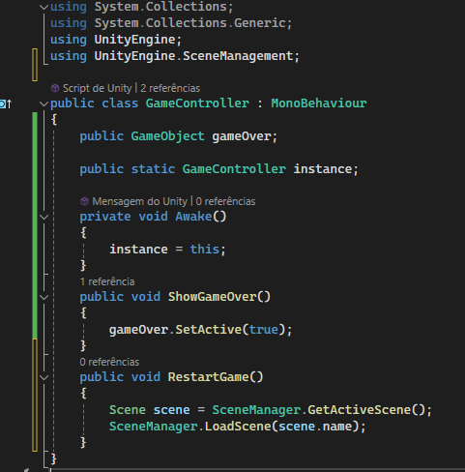

Vamos gerar a referência deste código ao botão, selecione o objeto button na hierarquia.

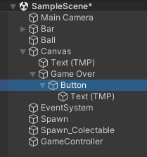

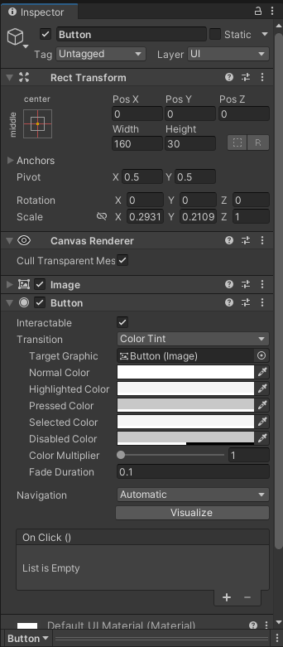



Temos que ter uma atenção agora para a seção Button para que possamos trabalhar com eventos (Unity event)

Clique no +

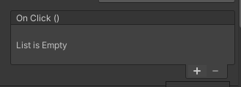

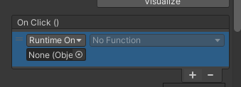

Arraste o objeto gameController para ele

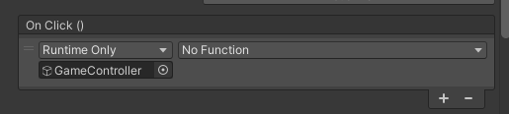

Clique na seta onde está no function

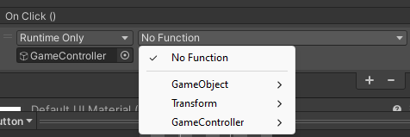

Siga pelo caminho gameController e escolha restartGame

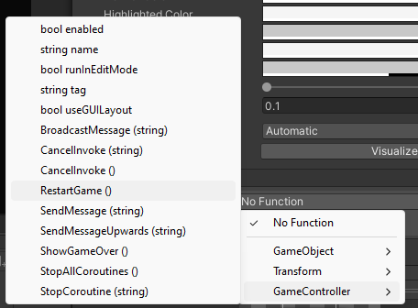

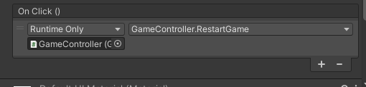

Após isso vamos adicionar a cena ao Scene in Build. No menu vá em save as

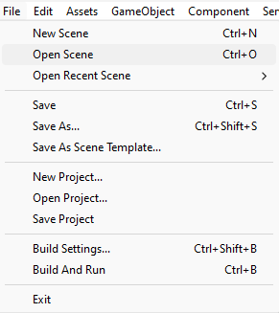

Salve dentro da pasta scene com um nome.

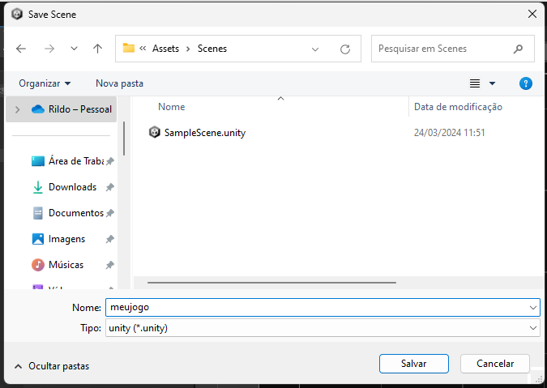

Para confirmar se está correto, No menu vá em build settings

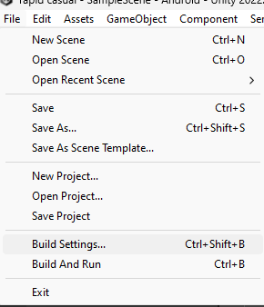

Marque a sua cena se não estiver marcada

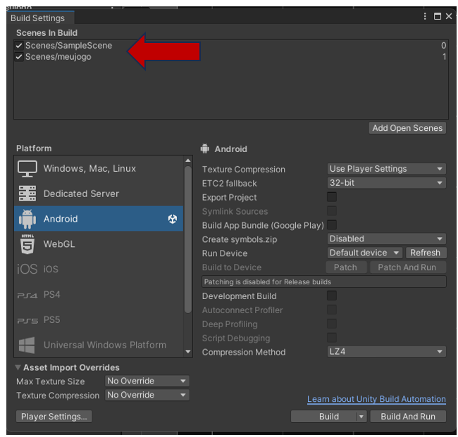



Mas o que seria uma cena (scene) na Unity?

Na Unity, uma Scene é um contêiner que organiza e gerencia todos os elementos de um jogo em um determinado momento. Pense em uma Scene como um nível ou uma área específica do jogo, onde todos os objetos de jogo, terrenos, luzes, câmeras, e outros componentes são colocados e configurados.

Os códigos usados em nossas aulas estão disponíveis em nosso repositório no GitHub.



https://github.com/rildexter/pjd/tree/main/djm

# Referencias

1. Unity Technologies. (2020). **Unity User Manual.** Unity Technologies.
2. [C#, 2020] **Visual C# Developer Center**, Microsoft Docs.

Microsoft Corporation. (2020).

1. Geig, M. (2018). **Unity 2018 Game Development in 24 Hours**, Sams Teach Yourself. Sams Publishing.
2. Hocking, J. (2015). **Unity in Action: Multiplatform Game Development in C#.** Manning Publications.